

**QUALIDADE DE SOFTWARE**

Gabriel Rodrigues Urquiza

Análise de Qualidade

Uruguaiana

2024

# RESUMO

Irei fazer uma análise sobre o aplicativo Crunchyroll, uma plataforma de Streaming onde é postado diversos tipos de animes para todos os gostos.

1. **SUMÁRIO**

***1.*** ***RESUMO 2***

***2.*** ***SUMÁRIO 3***

***3.*** ***INTRODUÇÃO 4***

***4.*** ***O PROJETO 5***

**4.1** **Detalhes do produto ou serviço 5**

**4.2** **Tabela de Análise 5**

**4.3** **Relatório 6**

**4.4** **Evidências 7**

**4.5** **Onde encontrar 8**

***5.*** ***CONCLUSÃO 8***

***6.*** ***REFERÊNCIAS BIBLIOGRÁFICAS 8***

# INTRODUÇÃO

Nessa análise irei falar sobre os pontos positivos e negativos do aplicativo, sobre seu designer, modo de uso e alguns pontos que podem ser melhorados, lembrando que tudo será sob meu ponto de vista.

# O PROJETO

O aplicativo Crunchyroll foi desenvolvido com o intuito de levar a diversão para seus espectadores, sendo um Streaming com muita diversidade de conteúdo para conseguir alcançar o maior público possível.

## Detalhes do produto ou serviço

| **Nome do produto ou serviço:** | **Crunchyroll** |
| --- | --- |
| **Fabricante:** | **Kun Gao e outros entusiastas** |
| **Tempo de uso:** | **Uso por 1 ano** |
| **Outros detalhes relevantes sobre o produto:** | **Foi criado em 2006 na Ásia Oriental e chegou ao Brasil só 6 anos depois de sua criação em 2012.** |

## Tabela de Análise

| **Característica** | **Sua percepção** | **Referência da evidência [caso tenha]** |
| --- | --- | --- |
| **Usabilidade:** | Tem uma boa usabilidade, bem fácil de se localizar e achar os conteúdo que queira assistir. |  |
| **Matéria prima:** | É um aplicativo que pode ser encontrado tanto no Navegador quanto no Play Store e Apple Store e também para TVs Smarts. | Na imagem 2 podemos ver todos os que suportam o aplicativo. |
| **Performance:** | Quanto a sua performance, muitas vezes deixa um pouco a desejar tipo: travamentos ou demora para carregar o conteúdo, e muitas vezes falhando em uma das suas propostas de continuar assistindo de onde parou. | Na imagem 3 podemos ver um de seus Bugs de travamento. |
| **Design:** | O aplicativo tem um design bem bonito e atrativo apesar de ser simples chama atenção e deixa a experiência mais legal. | Na imagem 1 podemos ver seu design. |

## Relatório

Estou usando o item já tem 1 ano, não é com muita frequência e de todas pessoas que conheço apenas eu uso, nesse tempo de usando tive uma boa experiência, claro como descrito acima houve momentos de travamento e bastante lentidão fazendo uma análise mais detalhada agora podemos dizer que isso ocorre talvez por conta do seu servidor que acredito eu não seja no brasil, enquanto a sua proposta de continuar de onde parou falhar possa ser um bug que está passando despercebido e como talvez não seja todos usuários passando pelos mesmos problemas e não está chegando todas as informações necessárias ao suporte. Mas tirando isso, o aplicativo tem um bom desempenho.

## Evidências

Abaixo irei colocar alguns exemplos com imagens seguindo a tabela de análise.

Evidências:   
  
Imagem 1: Design do Crunchyroll

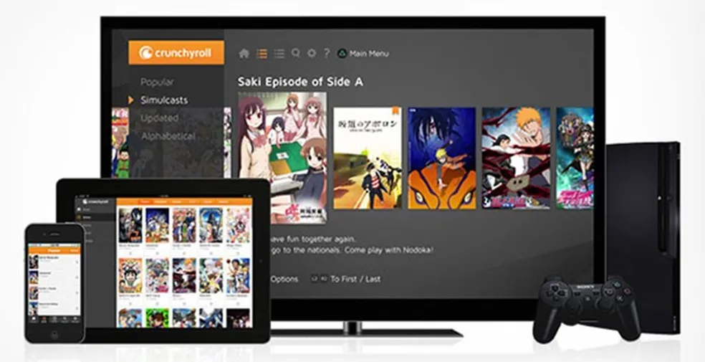

Imagem 2: Todos dispositivos que suportam o aplicativo

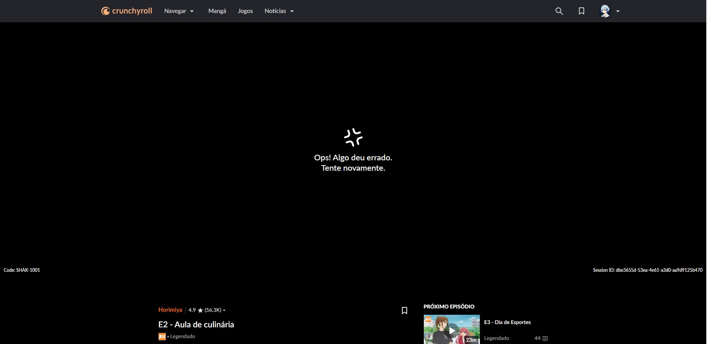

Imagem 3: Mostrando um dos bugs ocorrendo no aplicativo.

## Onde encontrar

O aplicativo pode ser encontrado no Play Store do android no Apple Store do Iphone e também pode ser acessado pelas Smarts TVs e consoles como Playstations e pelo link do navegador https://www.crunchyroll.com/pt-br/.

# CONCLUSÃO

Neste trabalho consegui perceber o quanto um aplicativo pode ter falhas que nada está livre de bugs nem mesmo grandes aplicativos, mas é aí que entra os profissionais de QA que acham esses erros e podem ajudar a corrigi-los, senso crítico pode ajudar muito um profissional de QA em sua área pois ele olha os aplicativos ou programas de outra forma e isso ajuda bastante.

# REFERÊNCIAS BIBLIOGRÁFICAS

Link do aplicativo: https://www.crunchyroll.com/pt-br/